文艺轻骑兵进社区文艺演出 强国复兴有我

西外街社区

活动名称 | 文艺轻骑兵进社区文艺演出
活动时间 | 2022年7月21日
活动地点 | 大祥区西外街社区

7月21日上午，“宝庆群艺汇”群众文化系列活动“到群众最需要的地方去”“强国复兴有我”邵阳市文旅志愿服务文艺轻骑兵进社区暨促民族团结进步群众文化活动在西外街社区文体广场举行，为当地居民带来了一场热闹非凡、精彩纷呈的视听盛宴。

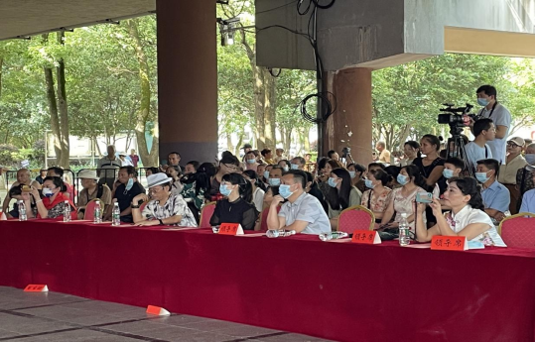
本次活动由邵阳市文化旅游广电体育局主办，邵阳市文化馆、中共邵阳市大祥区委宣传部、中共邵阳市大祥区统战部、邵阳市大祥区文化旅游广电体育局、大祥区新时代文明实践中心、邵阳市大祥区文学艺术界联合会承办，旨在以文艺向社区延伸为基点，以文艺志愿服务为主抓手，以“文艺进万家”为切入点，纵深开展“文艺轻骑兵”进社区活动，丰富城市精神文化生活，真正实现从送文化向种文化的转变，不断提升人民群众的获得感、幸福感，持续推进民族团结进步步伐。
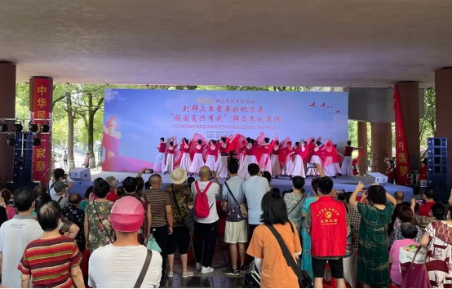
演出在合唱《文化志愿者之歌》和《走向复兴》中拉开序幕。少儿舞蹈《我心中的河》、花鼓戏《刘海砍樵》、三人舞《归》、古筝齐奏《山丹丹花开红艳艳》、旗袍秀《中国茶》等新式新颖、内容精彩的节目轮番登场，用紧跟时代、贴近群众、喜闻乐见的艺术表演形式，推进现代文明观念进一步深入人心，引导广大群众做文明实践的践行者。
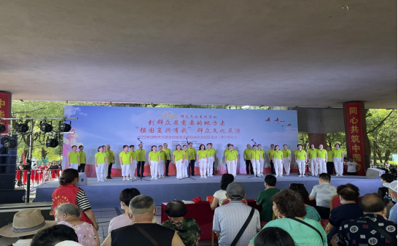

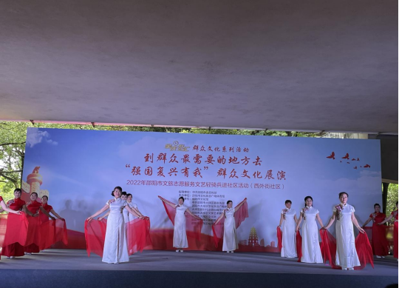
艳阳高照伴随着徐徐江风，精彩的演出伴随着群众热烈的欢呼。“这场演出太精彩了，小朋友们的深情朗诵、舞蹈表演，美丽的旗袍秀都让我眼前一亮，感谢党和政府为我们带来如此精彩、令人振奋的演出，明天的中国一定会更美好！”年过七旬的居民李某表示。
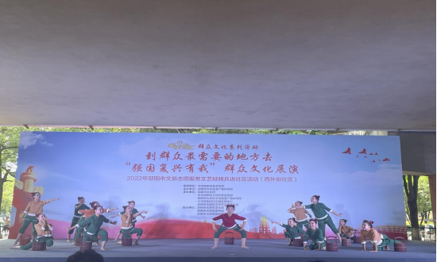
现场，大祥区促民族团结进步志愿者通过宣传展板、悬挂横幅、发放创建民族团结进步的宣传资料，向居民热情讲解宣传习近平总书记关于加强和改进民族工作的重要思想，全面宣传介绍我市、我区当前创建全国民族团结进步示范市的工作举措，引导群众积极参与到推动全区民族团结进步事业中来。

